Instituto de Psicologia - Universidade de São Paulo
Disciplina PSE5864 - Aprendizagem Social: uma Visão Evolucionista
Ensaio Final

REFLEXÕES SOBRE A RIGIDEZ DAS ESTRUTURAS DE TRABALHO E DAS ORGANIZAÇÕES, E SEUS IMPACTOS SOBRE O COMPORTAMENTO PRÓ-SOCIAL E A AUTORREALIZAÇÃO HUMANA

Aluno: ALEXANDRE PELLAES
Julho/2022
RESUMO
O cenário do mundo do trabalho organizado em sistemas empresariais de diversos portes é marcado, prioritariamente, por modelos de gestão e interação impositivos, com base em hierarquia de poder, comando, controle e obediência. Em consequência, há estímulos e restrições na forma de observação, percepção e comunicação entre os indivíduos, de acordo com sua localização nas estruturas. Muitas vezes, cargos e status se sobrepõem à identidade pessoal e à intencionalidade autêntica das conexões.
Nesse contexto, o comportamento pró-social e os sistemas representativos de empatia, reconhecida como processo essencial da natureza humana, sofrem interferências - socialmente estimuladas - que poderão impactar o bem-estar, a autorrealização e o reconhecimento da cooperação como estratégia positiva de desenvolvimento dos indivíduos.
No presente ensaio, analiso potenciais impactos da estrutura e da cultura organizacional (e suas ramificações) sobre os níveis de complexidade do processo empático, apresento nuances do comportamento humano no ambiente de trabalho mediado e questiono sua influência para o reconhecimento da possibilidade de autorrealização dos indivíduos.

INTRODUÇÃO
Segundo Dominique Lhuilier (2013), o conceito de trabalho engloba o lugar do trabalho, sua prática e suas funções na sociedade e para os indivíduos. O trabalho funda-se, portanto, sobre uma relação de transformação entre o homem e a natureza, e também sobre o suporte de relações sociais específicas, dentre as quais se localiza a estrutura da organização e seu modelo de gestão, como delimitador de linhas de ação e obrigações.
Na estruturação do trabalho formal, repetitivo, contratual e organizado, os princípios da administração científica direcionaram a relação eu-outro no trabalho por meio de normas e padrões rigorosos, impostos ao indivíduo, permitindo pouca interação e troca. Ou seja, o desenho foi baseado em um modelo de gestão rígido. O foco era, exclusivamente, a execução de rotinas e o cumprimento de tarefas.
A qualidade das relações e a construção de identidade que ocorrem por meio da ação foram ignorados pelas organizações, preterindo assim a cooperação como estratégia natural do grupo humano, em favor da cooperação quando e como imposição da prescrição de determinado trabalho. Ou seja, “Se o chefe disser que na minha função eu tenho que cooperar, eu coopero. Caso contrário, nem sei por que faria isso...”.
Esse pensamento automatizado e heterônomo subtrai dos indivíduos a possibilidade de desenvolvimento amplo de sua inteligência, a partir da dimensão social, restringindo as habilidades cognitivas necessárias para criar tecnologias complexas e sistemas simbólicos, pois estes dependem da cooperação social. (Tomasello et al., 2005)
Como consequência, muitas vezes, o trabalho se torna um lugar do “não pensar” (apenas obedecer) e, por extensão, se converte em lugar de “não sentir”. E é aqui que a coisa se complica ainda mais, pois o “não pensar” e o “não sentir” (sobre si e sobre os outros) não se apresentam como opcionais aos seres humanos, fazendo parte de sua essência:
“Normalmente, não estamos alienados das ações, emoções e sensações dos outros, porque estamos sintonizados com as relações intencionais dos outros.” (Gallese et al., 2007)
Se não podemos fugir da percepção e sensibilização da presença e interrelação com o grupo dentro do qual fomos inseridos (digo “fomos inseridos”, porque ao aceitar um emprego, não temos escolha sobre o grupo com o qual vamos trabalhar), as estruturas e práticas organizacionais tradicionais tendem a reduzir e até mesmo desprezar a natureza relacional perceptiva dos seres humanos, ao apontarem imposições e restrições ao lugar de observação e construção social de si, na vivência do dia a dia.
Como resultado, os mecanismos de comportamento pró-social podem ser desestimulados pela cultura da organização (mesmo que não intencionalmente), a partir da percepção dos indivíduos sobre o risco de suas ações no momento imediato e ao longo de suas carreiras. Por exemplo, uma pessoa pensará “Devo interferir na discussão pesada entre um(a) líder com elevado status e um(a) colega? - Qual seria o custo dessa ação?”
No presente ensaio, considero a definição de estrutura e cultura organizacional dentro de um mesmo composto. Ou seja, toda vez que mencionar “cultura organizacional” ou “estrutura organizacional” estarei me referindo ao conjunto de práticas, idiossincrasias, imposições, restrições, formas de controle direto e indireto, dinâmicas de comunicação, rituais, movimentação hierárquica e relações de comando e obediência que englobam o relacionamento do trabalho formal, tradicionalmente representado pelo emprego.

COMPORTAMENTO PRÓ-SOCIAL, EMPATIA E ALTRUÍSMO
O capítulo 5 da obra “Estados Afetivos e Comportamento Humano”, de Emma Otta e Vera Silvia Raad Bussab (Bussab e Otta, 2021), apresenta conceitos relevantes sobre o funcionamento dos mecanismos de comportamento pró-social, empatia e altruísmo, os quais compartilho nesta seção, a partir de minha interpretação (portanto, não se trata de um resumo, mas de uma composição de ideias), para estruturar a análise do objetivo central deste ensaio.
O termo comportamento pró-social se refere ao conjunto de ações e comportamentos voluntários destinados a beneficiar outra pessoa. Ou seja, é a escolha de um indivíduo de adotar um caminho de ação que traga benefícios para outra pessoa, que não ele mesmo.
Um comportamento pró-social poderá ser classificado como empatia (a partir da análise da conexão), mas também poderia ser identificado com altruísmo (sob a ótica da ação), dependo do contexto e da perspectiva em que for apresentado.
Empatia diz respeito à nossa capacidade de conexão com necessidades, emoções e experiências de outras pessoas. Pode ser uma tentativa consciente de compreensão, ou uma resposta emocional (e até física) ao reconhecer a experiência de outra pessoa. Por exemplo, você se conecta com a mãe que segura um bebê chorando sem parar, enquanto ela o balança nervosamente para não incomodar as pessoas ao redor; você terá muita dificuldade em não bocejar, quando vir alguém bocejando; e, provavelmente, você teria aflição e faria uma careta ao testemunhar uma pessoa enviando uma agulha sob sua própria unha – talvez sinta a aflição apenas ao ler essa frase...
Para compreender o processo empático, nos vale considerar que há diferentes níveis e componentes para uma resposta empática, como se fossem camadas de aprofundamento do comportamento empático.
O nível menos consciente é representado pelo espelhamento motor (EM), segundo o qual a observação de uma mudança comportamental ativa automaticamente o mesmo processo no observador. Comumente, o EM influencia a etapa de contágio emocional (CE), representada pela transferência de estado fisiológico entre observador e indivíduo observado. Na figura abaixo, o sistema EMCE é apresentado de maneira conjunta – Espelhamento Motor e Contágio Emocional, porque este processo é uma espécie de simulação, que não é necessariamente resultado de um esforço cognitivo intencional e consciente, mas um mecanismo básico do cérebro humano. (Gallese et al., 2007).
O nível seguinte é caracterizado pela preocupação empática e consolo (PECO), independentemente do estímulo para a ação ter uma motivação altruísta (o bem do outro), ou egoísta (diminuir o mal-estar de quem observa). Nessa etapa a predisposição para ação tem foco em consolar, mas não (ainda) na ajuda objetiva para solução.
Finalmente, em uma instância mais complexa e mais consciente, ocorre a APAD – adoção de perspectiva e ajuda direcionada. Neste terceiro ponto, há análise do contexto e esforço para compreensão da intencionalidade da ação dos outros, direcionando a empatia para uma interação colaborativa.
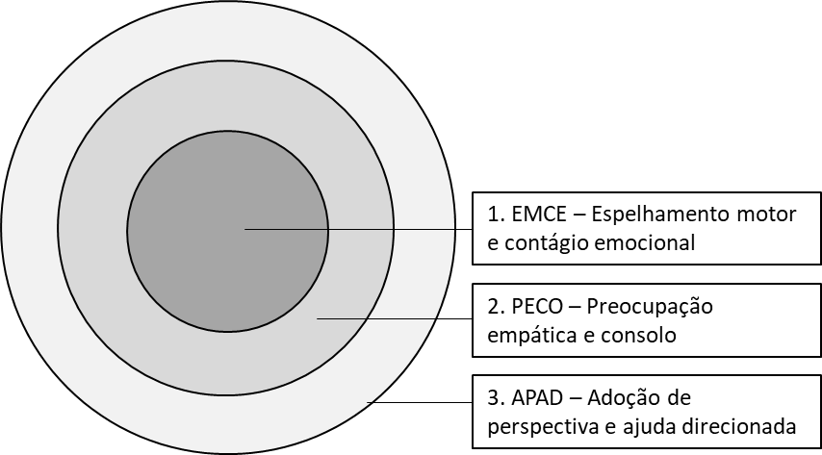

Fig. 1 – Representação da evolução da empatia em níveis de complexidade progressivos, a partir da ótica do modelo de percepção-ação (Preston e de Wall, 2017) – mencionados em (Bussab e Otta, 2021).

O conceito de altruísmo traz um contexto mais analítico (e, portanto, mais suscetível à influência social) pois considera um balanço entre a ação a ser realizada e o custo para seu agente (item 4 na figura abaixo), possivelmente exigindo um grau de assunção de prejuízo próprio. Por exemplo, o custo de defender uma pessoa e levar uma agressão em seu lugar; ou a decisão de abrir mão de uma viagem, para emprestar dinheiro a um amigo; ou ainda trabalhar até mais tarde para ajudar uma colega a terminar uma apresentação para o dia seguinte.
A figura abaixo demonstra o processo percorrido entre o reconhecimento de uma necessidade de outra pessoa, até a decisão de realizar um ato intencional de colaboração.
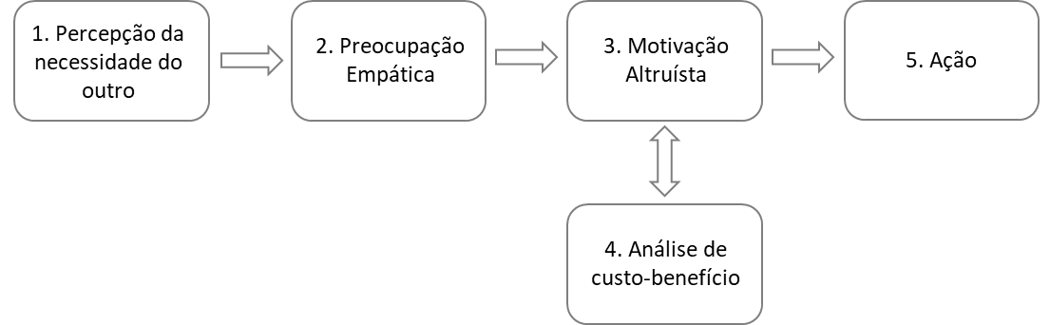
Fig. 2 – Comportamento de ajuda – segundo Daniel Batson – mencionado em (Bussab e Otta, 2021)

Em geral, em um ambiente não competitivo, sem escassez e com segurança, nossa tendência será ajudar. O problema é que as estruturas sociais e organizacionais raramente apresentam essas características.

A CONCORRÊNCIA PELO TOPO, A PRESSÃO E O BLOQUEIO DA EMPATIA
A seguir, são apresentados 4 pontos principais da cultura organizacional tradicional, os quais terão, potencialmente, efeitos condicionantes sobre o comportamento pró-social das pessoas.
1. Disputa pelo “sucesso”
As estruturas organizacionais, em sua grande maioria, possuem um desenho piramidal, com maior volume de vagas em suas bases, onde é realizado o trabalho operacional, que recebe menos suporte e menores salários dentro da organização; enquanto, no topo, há um número muito limitado de posições, inversamente proporcional à gama de benefícios, privilégios e contrapartidas financeiras recebidos pela população que ocupa esse espaço.
Como consequência do foco predominante do sucesso financeiro na sociedade capitalista ocidental, o reconhecimento social e individual de evolução dentro dessa estrutura organizacional, majoritariamente, não se dá pelo aumento de conhecimento, cognição, realização, inteligência ou relacionamento. Se dá pelo avanço de posições dentro das caixinhas hierárquicas pré-desenhadas. Ou seja, é característica dos modelos tradicionais de gestão a ideia do sucesso de carreira ao avançar verticalmente na estrutura.
Portanto, se a pressão social e cultural é de progressão rumo ao topo – onde não há lugar para todo mundo – a consequência provável é o estímulo à competição. Assim, se um(uma) colega é promovido(a) a gerente, haverá uma voz interna dizendo “agora você não conseguirá uma promoção” - enquanto seu impulso natural seria ficar feliz por ele(a). Nesse exemplo, a empatia caiu numa cilada: como ficar feliz pela pessoa que representa o fim da sua oportunidade de crescimento?

2. Objetivos individualizados
Paradoxalmente à competição incitada pelo modelo de estrutura organizacional tradicional, o que as organizações precisam para experimentar a performance mais integral das pessoas e responder com agilidade a demandas dinâmicas de mercados que mudam de maneira acelerada é de colaboração e cooperação. Ou seja, é necessidade recorrente do mundo do trabalho formal, o chamado “espírito de equipe”. Caso contrário, enxergamos diversas organizações, dentro de uma organização, cada qual representada por um silo específico, com métricas e interesses alheios a outras áreas e departamentos.
Por exemplo, já ouvi em uma organização, que a área de suporte e análise financeira de relacionamento a clientes era, amavelmente, chamada de “área de prevenção a vendas” – ou seja, a forma de atuação e as métricas de operação de uma determinada área tinham efeito negativo sobre a outra.
Nesse sentido, é especialmente interessante observar o fenômeno da subserviência dos indivíduos no mundo organizacional, uma vez que enxergam a “organização” como elemento apartado de si e das relações, tratando-a como “algo” dentro do processo social, ao invés de vê-la como o próprio processo social. (Spink, 1996)
Em consequência, o comportamento individual mais comum é a reclamação e não a renegociação de parâmetros de relacionamento – o que, muitas vezes poderia acontecer entre as pessoas, sem interferência institucional.

3. Qualquer tempo livre é perda de tempo
Outra característica marcante do sistema tradicional da cultura nas empresas é a ideia de que a ocupação total da capacidade produtiva e do tempo dos trabalhadores e trabalhadoras é a melhor estratégia de liderança. Bobagem... A sobrecarga de trabalho aumenta consideravelmente o custo individual para adoção de um comportamento pró-social dentro do grupo, e o foco excessivo em produtividade sabota as oportunidades de conexão empática.
Para ilustrar esse comportamento, trago o exemplo do depoimento de um executivo que expressou sua visão sobre o uso do tempo de um colaborador altamente produtivo, mas que optara por realizar atividades pessoas no horário comercial, da seguinte maneira: “se a pessoa tem tempo de ir ao médico durante o horário de trabalho e ainda assim cumpre suas funções, significa que ela não está recebendo o volume de trabalho adequado ao que é capaz de produzir.”
No entanto, sob essa ótica, cabe a reflexão: se todo tempo “tem que” ser destinado à produção, certamente, o comportamento colaborativo fica em segundo plano, uma vez que a ação de cooperação é mais complexa e demanda um caráter exploratório e não impositivo de solução.

4. O seu destino nas mãos dos outros
Nas empresas tradicionais, a movimentação das pessoas dentro da estrutura é definida pela chefia ou pela liderança. Ou seja, o destino da carreira, as oportunidades de desenvolvimento e as recompensas objetivas pelo trabalho realizado são determinados por profissionais que têm poder hierárquico superior. Não raro, é observado o exercício exagerado desse poder na relação de liderança, restringindo a individualidade das pessoas aos desejos e perspectivas individuais da chefia.
Nesse contexto, os trabalhadores e trabalhadoras, muitas vezes, reconhecerão a necessidade de regular o impulso do comportamento pró-social, de acordo com o perfil da gestão, uma vez que projetarão sobre si as consequências observadas e/ou percebidas das ações dos outros. Assim como a criança que assiste a seu irmão apanhando dos pais, potencialmente, haverá uma preocupação empática, mas também, pela estrutura, existirá sofrimento com impotência (autocobrança) e com a projeção (o pensamento de que “pode acontecer comigo”).
Os fatores acima desafiam a fluidez dos sistemas de empatia e altruísmo, trazendo barreiras entre a percepção da dor alheia e a disposição para agir, uma vez que as consequências das ações poderão ter desdobramentos mais complexos e menos previsíveis, subjugados a uma moral específica daquela cultura.
Visualmente, é como se houvesse uma membrana grossa e difícil de transpor para chegar ao nível 3 do sistema empático descrito anteriormente.
Na imagem a seguir, represento o custo ou peso adicional da tomada de decisão para ação empática, a partir da cultura na qual um indivíduo está inserido, quando esta lhe impõe normas de comportamento e concorrência de interesses regulados externamente - e onde o custo da sua ação não pode ser estimado diretamente. Propositalmente, localizo esta membrana (CUCA – Custo cultural adicional) reduzindo o espaço do nível 3 do sistema de empatia, pois compreendo que esse custo adicional represará estímulos para ação no nível 2. Ou seja, haverá mais preocupação e menos disposição para a ajuda.
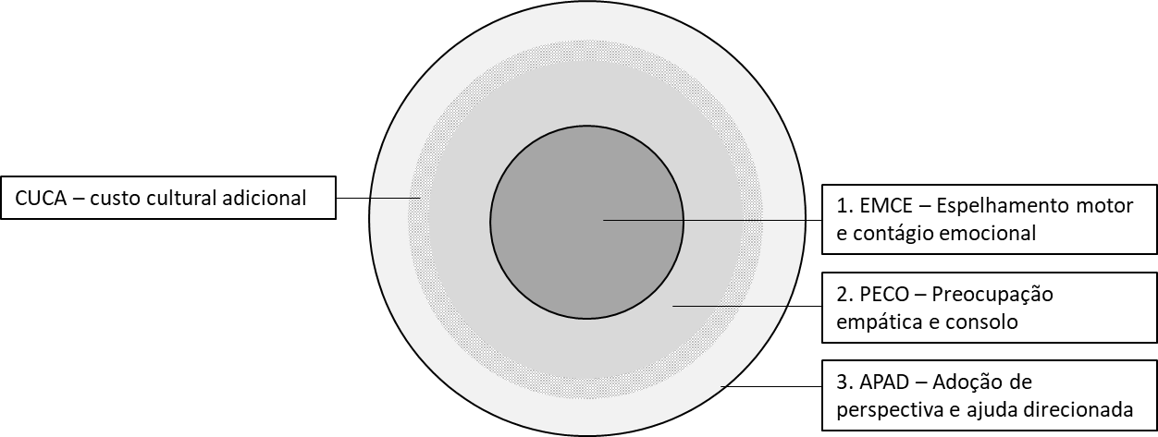

Fig. 3 – Representação do custo cultural adicional (CUCA), como uma membrana que dificulta o avanço do nível de preocupação empática e consolo (PECO), para o nível de adoção de perspectiva e ajuda direcionada (APAD

Do ponto de vista do comportamento de ajuda representado na fig.2 anteriormente, a cultura organizacional tradicional também se apresenta como um custo adicional que se soma à análise realizada na etapa 4 da ação altruísta, como se fosse uma barreira adicional à análise individual para tomada de ação.
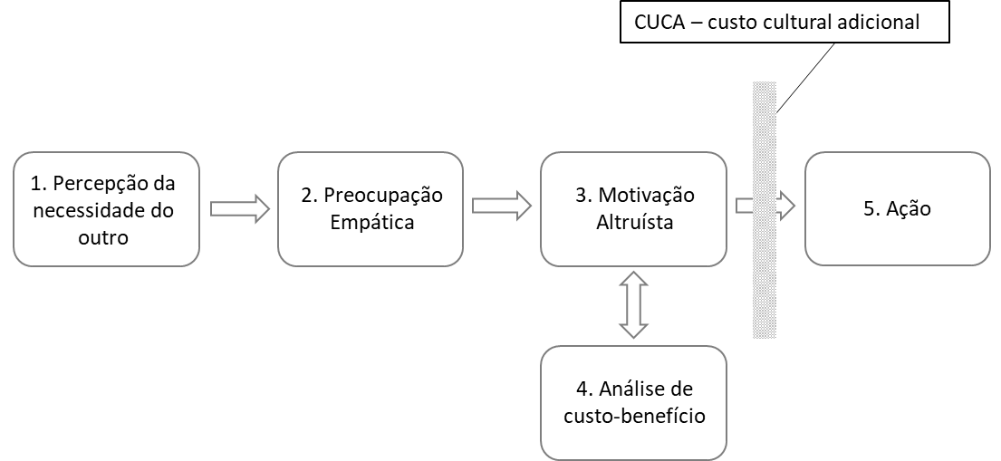

Fig. 4 – Custo cultural adicional (CUCA) como barreira para a ação altruísta
Certamente, nos processos originalmente descritos aqui, já foram consideradas especificidades individuais e sociais envolvidas na cultura em que os indivíduos estão inseridos, uma vez que a representação gráfica explicita um mecanismo amplo de cognição e conexão humana. No entanto, ao observarmos a experimentação de processos humanos e interativos dentro de ambientes com normas específicas e com imposição de comando, há um custo adicional a ser considerado, que demanda um olhar cauteloso para análise de potenciais impactos e riscos. Uma cultura, dentro de outra cultura. (A empresa, dentro da sociedade, por exemplo)
Esta análise não é exclusiva para empresas. Observação similar deve ocorrer para outros tipos de agrupamentos sociais que sugerem valores compartilhados com redução da participação dos grupos de menor poder, mas maior volume, por conta de normas sociais de relevância e controle – ou seja, a tendência à imposição do conceito “manda quem pode, obedece quem tem juízo”.
O risco da ação dessas barreiras para a fluidez do comportamento pró-social no mundo do trabalho pode resultar em uma conduta de defesa individual caracterizada pela indiferença dentro dos grupos sociais – numa espécie de bug no sistema empático.

COOPERAÇÃO ABAFADA PELA HETERONOMIA
Outro ponto importante a ser considerado na análise da ação empática e da interação cooperativa é o papel da autonomia, como condição para a colaboração, pois quando não há autonomia, liberdade de escolha ou acesso para oferta de suporte, o processo do comportamento pró-social tende a ser rompido. Afinal, quando o desejo de oferecer ajuda direcionada (APAD) e a motivação altruísta não podem ser convertidas em ação, por imposição externa (direta, indireta ou com pressão de poder), há a regulação da heteronomia, onde “a vontade não se dá a lei a si mesma, mas é um impulso estranho que dá a lei” (Kant, mencionado em Bresolin, 2013). Isso significa que agentes externos terão forte influência como direção de ordem ou restrição de permissão para a experiência empática verdadeira.
Moll & Tomasello (2005) apresentam 3 características principais como referência para a ação de atividades cooperativas compartilhadas: 1. Reconhecimento de um objetivo comum, com o qual os indivíduos estão comprometidos em conjunto; 2. Assunção de papéis recíprocos ou complementares para o atingimento desse objetivo; e 3. Disposição individual para ajudar uns aos outros no cumprimento de seus papéis individuais, se necessário.
Em geral, o discurso organizacional incentiva os itens 1, 2 e 3. No entanto, a ação mediada pela motivação da heteronomia, com liderança imposta e com foco exacerbado sobre a produção irá comprometer a vivência real do ponto 3.

O IMPACTO DAS ESTRUTURAS RÍGIDAS SOBRE A AUTORREALIZAÇÃO
No estudo “O impacto de variáveis do trabalho sobre a autorrealização” (Pellaes, 2018), com a participação de 4.048 indivíduos, foram investigados aspectos e características das relações de trabalho sobre a autorrealização dos indivíduos, definida como: a necessidade humana de trazer para a realidade o máximo das potencialidades do ser. O desejo de se tornar o que se é capaz de ser (Maslow, 1954).
“Penso na pessoa autorrealizada não como a pessoa comum com algo acrescentado, mas sim como a pessoa comum de quem nada foi retirado.” (Maslow, 1973, p. 91)
Dentre as características de uma pessoa autorrealizada, apresentadas no estudo, constam a resistência ao aculturamento externo, apreciação da autonomia, ausência de preconceito, aceitação de suas falhas e das falhas de outras pessoas, visão apreciativa da vida, interesse genuíno pelo bem comum e espontaneidade, entre outros. Características bastante positivas para a experiência saudável do comportamento empático e altruísta. Por essa razão, o impacto da cultura organizacional sobre a autorrealização, possivelmente é um bom indicador do impacto dessa mesma cultura sobre os sistemas de comportamento pró-social e de interações colaborativas.
O resultado do estudo indica que em organizações flexíveis, caracterizadas por menor concentração de poder e sem imposição de normas rígidas, há mais espaço para ser autorrealizado(a). Nesse tipo de estrutura e cultura, o índice de pessoas autorrealizadas é 34% superior ao identificado em organizações tradicionais. Ou seja, a cultura organizacional tem relação direta com o nível de autorrealização dos trabalhadores e trabalhadoras, propiciando uma experiência mais humanizada e com menos interferência e com relações mais autênticas e intencionais, o que favorecerá o comportamento pró-social.

CONCLUSÃO
A rigidez das estruturas organizacionais tradicionais não se apresenta como uma estratégia positiva de gestão e de desenvolvimento humano, gerando impactos negativos sobre a autorrealização dos indivíduos e, potencialmente, comprometendo o comportamento pró-social.
Além do resultado indesejado de redução da participação colaborativa, estudos adicionais para identificar potencial sofrimento e comparar nível de comportamento empático em trabalhadores e trabalhadoras de empresas com diferentes culturas será de grande contribuição para identificar o risco (e a oportunidade) representada pela influência organizacional sobre o comportamento dos indivíduos na experiência social e, em consequência, na construção de si.
Especial preocupação se apresenta ao observar na sociedade uma certa tendência à desconexão das necessidades de outros indivíduos, resultando em comportamentos egocentrados, pois isso pode resultar na indiferença como estratégia de vivência social – o que é negativo não apenas para a sociedade, mas para o desenvolvimento individual, uma vez que o ser humano não nasce humano, mas torna-se humano, a partir da interação entre sua potência e capacidade individual, e o ambiente, cultura e sociedade em que está inserido.
Ao optarem por uma estrutura cartesiana, com movimentação previsível, a partir de símbolos de poder e decisões “de cima para baixo”, as empresas deixam de experimentar a real potência criativa e produtiva de suas equipes, anestesiam componentes relacionais essenciais para a ação cooperativa e, pior, deixam de atender uma de suas funções sociais principais, que é ser uma plataforma de desenvolvimento humano e construção de legado, para os indivíduos e para a sociedade.

REFERÊNCIAS

BRESOLIN, K. (2013). Autonomia versus heteronomia: o princípio da moral em Kant e Levinas. Revista UCS (166-183)
BUSSAB, V., & OTTA, E. (2021). Empatia, altruísmo e comportamento pró-social. In estados afetivos e comportamento humano: bases psicoetológicas. (1st ed.,139–168). EDUSP.
GALLESE, V., EAGLE, M. N., & MIGONE, P. (2007). Intentional attunement: Mirror neurons and the neural underpinnings of interpersonal relations. Journal of the American psychoanalytic Association, 55(1), 131-175.
LHUILIER, D. Trabalho. Trad. AMADOR, F. S. In: Psicologia & Sociedade, v. 25, n. 3, 2013, p. 483-492.
MASLOW, A. H. Motivation and personality. New York: Harper & Row, 1954.
MASLOW, A. H. Dominance, Self-esteem, Self-actualization: Germinal Papers of A. H. Maslow, Monterey: Brooks/Cole, 1973.
MOLL, H., & TOMASELLO, M. (2007). Cooperation and human cognition: the Vygotskian intelligence hypothesis. Philosophical Transactions of the Royal Society B: Biological Sciences, 362(1480), 639-648.
PELLAES, A. (2018). O impacto de variáveis do trabalho na Autorrealização. Dissertação de mestrado – IPUSP.
SPINK, P. K. A organização como fenômeno psicossocial: notas para uma redefinição da Psicologia do Trabalho. In: Psicologia e Sociedade, v. 8, n. 1, 1996.
TOMASELLO, M., CARPENTER, M., CALL, J., BEHNE, T. & MOLL, H. (2005) Understanding and sharing intentions: the ontogeny and phylogeny of cultural cognition. Behav. Brain Sci. 28, 675–735.

